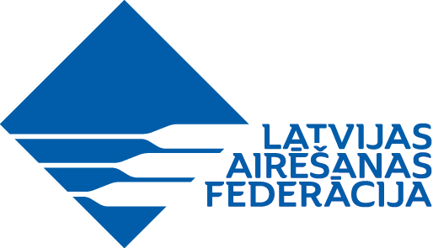
LATVIJAS REPUBLIKAS ČEMPIONĀTS SPRINTĀ
N O L I K U M S
- SACENSĪBU MĒRĶIS UN UZDEVUMI
  - Airēšanas sporta popularizācija un tā tālāka attīstība valstī.
  - Noteikt spēcīgākos sportistus sprinta distancē 1x , 2- laivu klasēs.
  - Aktīvas atpūtas veicināšana un veselīga dzīvesveida popularizēšana.
- SACENSĪBU LAIKS UN VIETA
  - Sacensības notiek 2018.gada 8.septembrī, Jelgavā.
  - Sacensību sākums plkst. 11:00.

- SACENSĪBU VADĪBA
  - Sacensības organizē Latvijas Airēšanas Federācija, atbildīgā par sacensību organizāciju – Elita Krūmiņa, mob. tel. Nr. 29269141.
  - Sacensību galvenais tiesnesis - _____________________.

- SACENSĪBU NORISE
  - Sacensības notiek 1x un 2-. Sportisti vispirms sacenšas 500 m distancē no atsevišķa starta. 1. – 16. rezultātu uzrādītāji sacenšas 250 m distancē pēc „dueļa” principa vienmīnusa sistēmā. Tiekas labākā rezultāta uzrādītājs ar sešpadsmitā rezultāta uzrādītāju u.t.t. Sportisti, kuru rezultāti 1.distancē bija pēc 16-tā, atkārtoti sacenšas 250 m distancē no atsevišķa starta un izcīna vietas no 17.u.t.t.
  - Sacensību norises laikā uz ūdens ievērojama sacensību kustības shēma.

- PIETEIKUMI SACENSĪBĀM, IZLOZE un REZULTĀTI
  - Informācija par pieteikumu iesniegšanu tiks publicēta LAF mājas lapā nedēļu pirms sacensībām.
  - Izloze publicējama LAF mājas lapā www.rowing.lv līdz 2018.gada 6.septembra plkst. 13.00.
  - Sacensību rezultāti publicējami LAF mājas lapā www.rowing.lv līdz 2018.gada 9.septembra plkst. 13.00.
- APBALVOŠANA
  - 1. - 3.vietu ieguvējus katrā laivu klasē apbalvo ar medaļām.

